Министерство науки и высшего образования Российской Федерации

Федеральное государственное бюджетное образовательное учреждение

высшего образования

«Вятский государственный университет»

Колледж ВятГУ

**ОТЧЕТ**

**ПО ДОМАШНЕЙ КОНТРОЛЬНОЙ РАБОТЕ №8**

**«ОСНОВЫ СОБЫТИЙНО-ОРИЕНТИРОВАННОГО ПРОГРАММИРОВАНИЯ»**

**ПО МДК 05.02 РАЗРАБОТКА КОДА ИНФОРМАЦИОННЫХ СИСТЕМ**

Выполнил: студент учебной группы

ИСПк-203-52-00

Евенок Мария Алексеевна

Преподаватель:

Сергеева Елизавета Григорьевна

Киров

2023

**Цель работы:** получение базовых навыков реализации приложений с графическим интерфейсом пользователя на основе событийно-ориентированной парадигмы.

**Задание и вариант:**

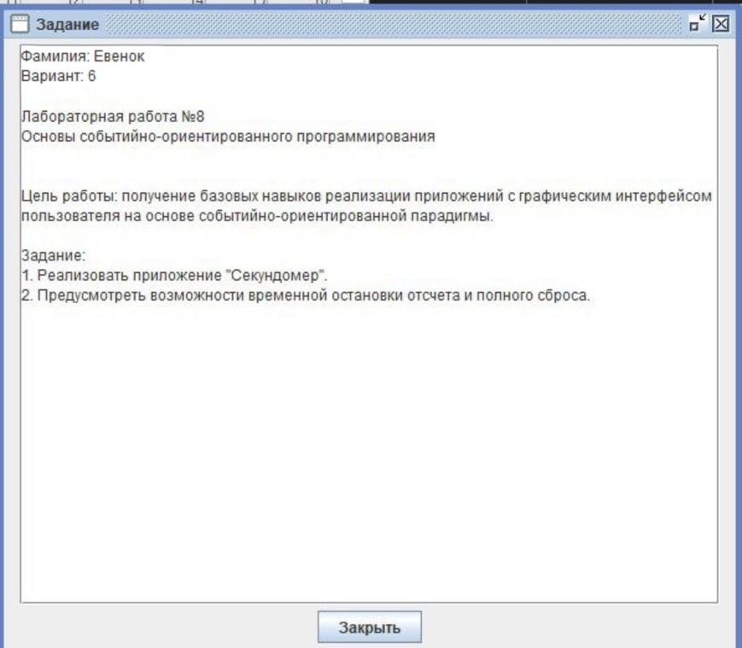

Рисунок 1. – Задание и вариант

**Виды компонентов:**

1. Label
2. Timer
3. Button
4. Image
5. Image

**Код программы**:

unit Unit1;

{$mode objfpc}{$H+}

interface

uses

Classes, SysUtils, Forms, Controls, Graphics, Dialogs, StdCtrls, ExtCtrls;

type

{ TForm1 }

TForm1 = class(TForm)

Start: TButton;

Stop: TButton;

Sbros: TButton;

KartinkaTim: TImage;

KartinkaEnot: TImage;

Sek: TLabel;

Naz: TLabel;

TikTak: TTimer;

procedure StartClick(Sender: TObject);

procedure StopClick(Sender: TObject);

procedure SbrosClick(Sender: TObject);

procedure TikTakTimer(Sender: TObject);

private

public

end;

var

Form1: TForm1;

Start:Double;

b:boolean;

implementation

{$R *.lfm}

{ TForm1 }

function GetTime:TDateTime;

var

s:TSystemTime;

begin

GetLocalTime(s);

Result:=SystemTimeToDateTime(s);

end;

procedure TForm1.TikTakTimer(Sender: TObject);

begin

if not (b) then

Start:=GetTime;

b:=True;

Sek.Caption:=FormatDateTime('hh:nn:ss:zzz',GetTime-Start);

end;

procedure TForm1.StartClick(Sender: TObject);

begin

b:=False;

TikTak.Enabled:=True;

end;

procedure TForm1.StopClick(Sender: TObject);

begin

TikTak.Enabled:=not TikTak.Enabled;

end;

procedure TForm1.SbrosClick(Sender: TObject);

begin

TikTak.Enabled:=False;

Sek.Caption:=FormatDateTime('00:00:00:000',GetTime-Start);

end;

end.

**Результат выполнения программы:**

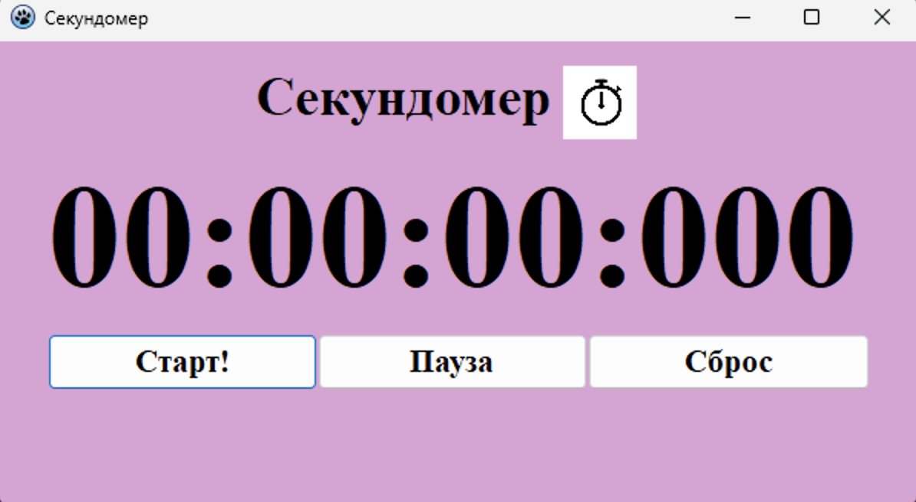

Рис. 2 – Приложение «Секундомер»

**Вывод:** при выполнении данной контрольной домашней роботы, мы получили базовые навыки реализации приложений с графическим интерфейсом пользователя на основе событийно-ориентированной парадигмы. Новые навыки пригодятся нам в будущем. В итоге у нас получилось приложение, которое можно полноценно использовать.